参会回执表

单位名称：
姓名* | 部门* | 职位* | 手机号码* | 邮箱 | 备注
请于9月9日前填写《参会回执表》回传至协会邮箱：26756065@163.com。

交通指引

1、会展地铁接驳专线:
【到达】11号线塘尾站 D 出口“塘尾地铁场站”——会展南站①
服务时间：08:30-17:30
【离开】会展南站①——塘尾地铁站①
服务时间：09:30-19:30
2、自驾指引：
从P3（展景路）、P4（滨江大道）入口进入地下停车场，推荐停在A区，从A电梯上来就可以看到会议室。
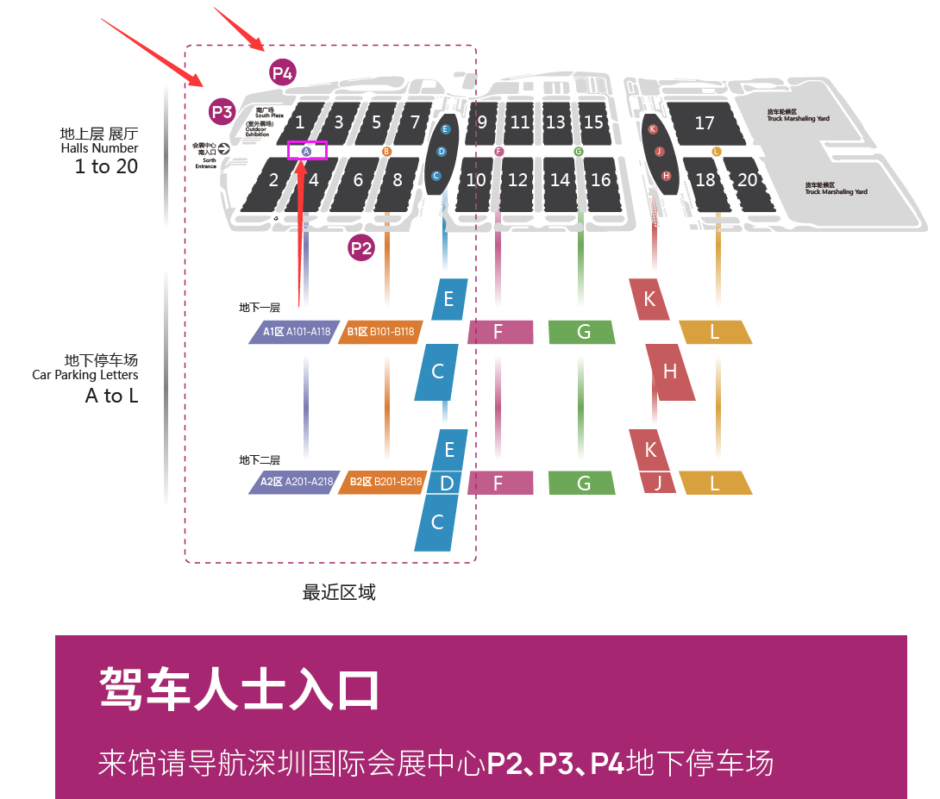
3、步行指引：
